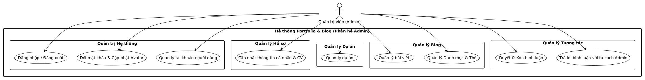
NGUỒN: SƠ ĐỒ USECASE - ADMIN [PORTFOLIO]

Code
@startuml
!theme plain
skinparam packageStyle rectangle

' Ép sơ đồ chạy theo chiều dọc
top to bottom direction

actor "Quản trị viên (Admin)" as Admin

rectangle "Hệ thống Portfolio & Blog (Phân hệ Admin)" {

package "Quản trị Hệ thống" {
usecase "Đăng nhập / Đăng xuất" as UC_Auth
usecase "Đổi mật khẩu & Cập nhật Avatar" as UC_Account
usecase "Quản lý tài khoản người dùng" as UC_ManageUsers
}

package "Quản lý Hồ sơ" {
usecase "Cập nhật thông tin cá nhân & CV" as UC_ManageProfile
}

package "Quản lý Dự án" {
usecase "Quản lý dự án" as UC_ManageProjects
}

package "Quản lý Blog" {
usecase "Quản lý bài viết" as UC_ManageBlogs
usecase "Quản lý Danh mục & Thẻ" as UC_ManageMeta
}

package "Quản lý Tương tác" {
usecase "Duyệt & Xóa bình luận" as UC_ModerateComment
usecase "Trả lời bình luận với tư cách Admin" as UC_AdminComment
}
}

' Admin đứng trên cùng chỉ xuống
Admin -down-> UC_Auth
Admin -down-> UC_Account
Admin -down-> UC_ManageUsers
Admin -down-> UC_ManageProfile
Admin -down-> UC_ManageProjects
Admin -down-> UC_ManageBlogs
Admin -down-> UC_ManageMeta
Admin -down-> UC_ModerateComment
Admin -down-> UC_AdminComment

@enduml

